Entrega Primera_15N. Estadística I. (resuelta)

Apellidos y Nombre:

La prueba se corrige sobre10. Las preguntas 1-5 tienen el mismo valor (hasta 9 puntos). La pregunta 6 vale 1 punto.

Abre el fichero http://www.uv.es/mperea/15N.sav
El fichero, sobre consumo de alcohol en jóvenes (datos simulados, no reales), contiene diversas variables, incluidas 4 preguntas sobre “sociabilidad” (observa que una de ellas, la tercera, está invertida e identificada con “inversa”; recuerda transformarla apropiadamente). Cada pregunta de “sociabilidad” se puntuaba de 1 a 7, donde 7 es más sociabilidad y 1 menos sociabilidad.
Además, hay otras variables como el número de días laborales (lunes-jueves) que toman alcohol, y el número de días en fines de semana que toman alcohol (viernes-domingo). Hay también una pregunta de sinceridad (“0” es que han dicho la verdad, “1” es que han mentido).

- Crea una variable que sea la suma de las puntuaciones de sociabilidad (suma_sociabilidad). ¿Aprecias diferencias en tendencia central entre hombres y mujeres en suma_sociabilidad empleando la mediana? Copia el output de SPSS y justifica tu decisión.

Primero se crea la variable “pregunta_3_sociabilidad_ok” (fórmula: 8-valor original)
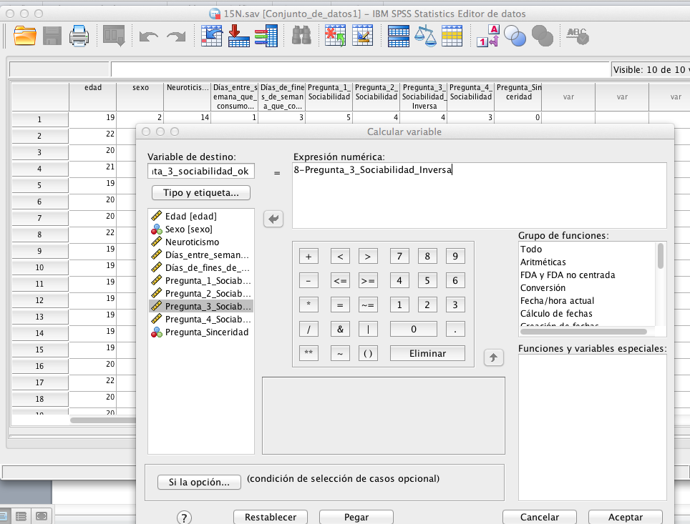
Y ahora se calcula la suma_sociabilidad:

Y ahora es ir a Analizar/Estadísticos Descriptivos/Explorar
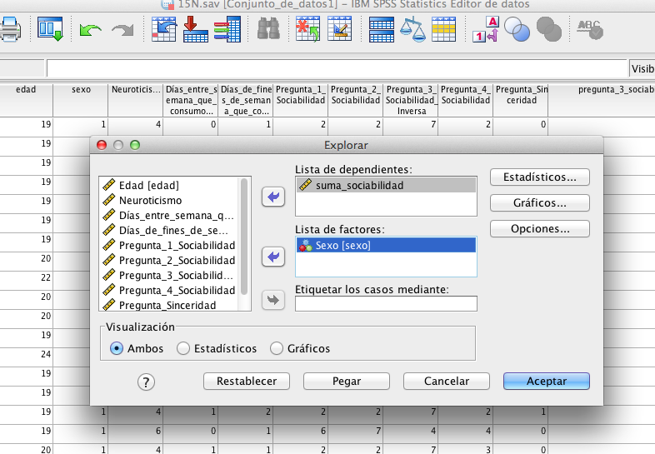

Y mirar únicamente la mediana en el output
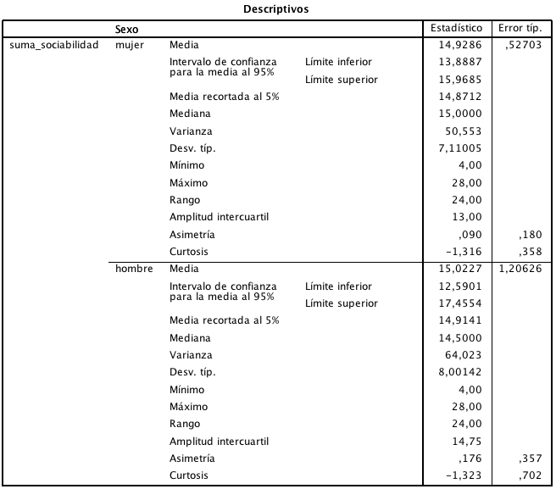
La sociabilidad es muy similar entre hombres y mujeres, algo mayor en mujeres: las medianas son 15 para las mujeres y 14.5 para los hombres.
(Si echamos un vistazo al diagrama de caja y bigotes, se aprecia que ambas distribuciones son muy parecidas.)

- ¿Hay diferencias de género en neuroticismo? Efectúa los diagramas de caja y bigotes en neuroticismo para hombres y mujeres. Copia el output de SPSS. Indica verbalmente las posibles diferencias en tendencia central, variabilidad y forma (simetría/asimetría), mirando únicamente los diagramas.

Es hacer el diagrama de caja y bigotes, con Explorar
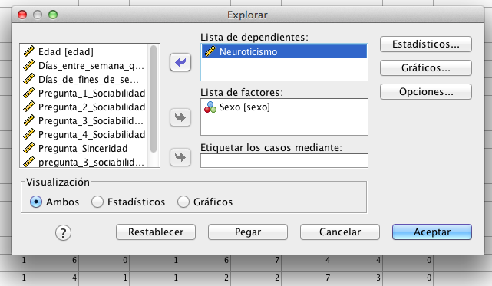
Y los diagramas son:

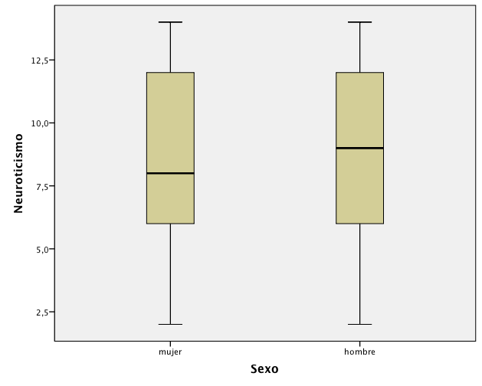

Las distribuciones sobre neuroticismo son muy parecidas para hombres y mujeres. La mediana (tendencia central) es muy ligeramente superior para hombres que para mujeres, la variabilidad es también muy similar (viendo las cajas). La distribución de los hombres parece ser esencialmente simétrica, mientras que la de las mujeres parece mostrar cierta asimetría positiva.

- Recodifica la variable neuroticismo como “1” (bajo neuroticismo; 8 ó menos) y “2” (alto neuroticismo; más de 8). ¿En promedio, las personas con bajo neuroticismo beben más en los días entre semana que los que tienen alto neuroticismo? Justifica ambas respuestas con el estadístico apropiado.

Primero es ir a recodificar.

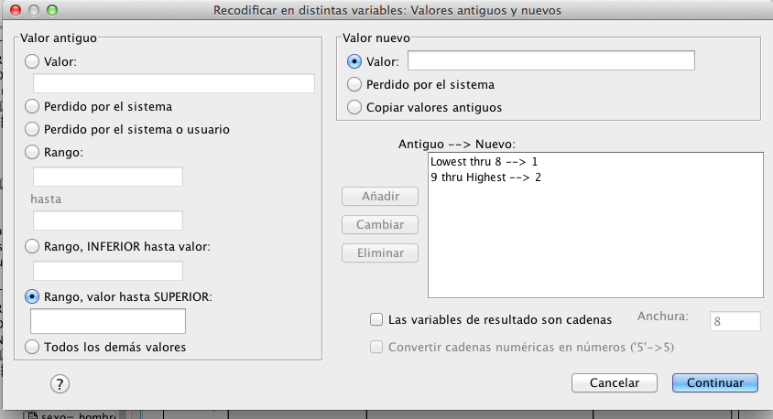
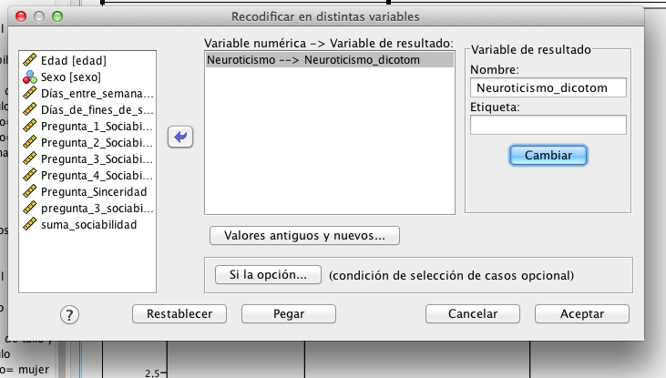
Poner las etiquetas de “bajo neuroticismo” (1) y alto neuroticismo (2), y mirar únicamente la media (el promedio); no hace falta mirar nada más

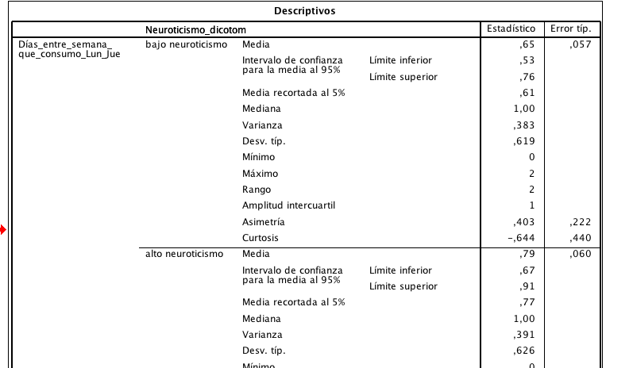La media de días entre semana que beben es muy ligeramente mayor para las personas con alto neuroticismo (0.79) que para las personas con bajo neuroticismo (0.65).

- (Nota: En esta cuarta pregunta se han de excluir las personas que no han mostrado sinceridad en la pregunta de sinceridad del cuestionario.) ¿Hay diferencias en tendencia central y variabilidad (indicando los estadísticos adecuados, que pueden ser apoyados por gráficos) entre hombres y mujeres en el consumo de alcohol en los fines de semana?

Es ir a Seleccionar casos, y seleccionar los que tienen un “0” (es decir que han contestado con “sinceridad”), y luego ir a Analizar/Est_Desc/Explorar
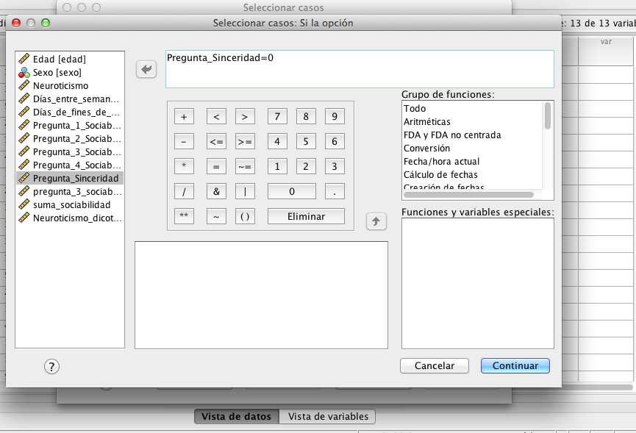

Podemos elegir media y desv.típica, o bien mediana y amplitud intercuartil. Una u otra es ok. En principio, media y desv.típica es la mejor opción (más cuando no hay punt.atípicas) y es la preferible.

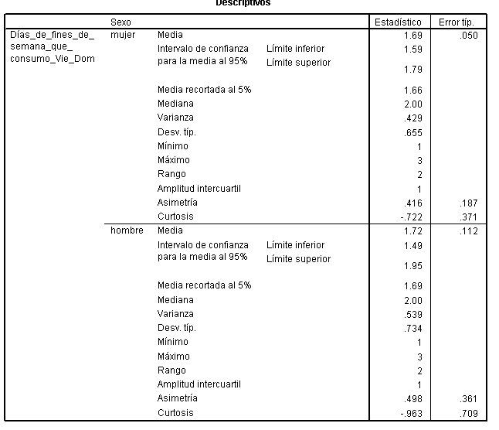

La media de días de consumo de alcohol es ligeramente mayor de los hombres que en las mujeres (1.72 vs. 1.69, respectivamente). La desv.típica es algo menor para las mujeres que los hombres (0.655 vs. 0.734).

- Un tipógrafo mantiene que las personas son dislexia, en particular, leen mejor un texto cuando la fuente en un texto se presenta en negrita que cuando se presenta de manera normal. El experimento se realiza con individuos con dislexia, y con individuos de similar edad pero sin problemas lectores. Se toma el tiempo total de lectura de un texto en negrita, y el tiempo total de lectura en un texto en formato normal, así como se hacen preguntas de comprensión en ambos textos. Indica cuál o cuáles son las variables independientes y cuál o cuáles son las variables dependientes. ¿Es un experimento?

Variables independientes: 1) tipo de lector (normal [sin problemas lectores] vs. con dislexia), 2) tipo de texto (negrita vs. normal).
(Tipo de texto se manipula directamente, luego es un experimento, tipo de lector se efectúa por selección.)

Variables dependientes: 1) tiempo de lectura, y 2) Puntuación en la prueba de comprensión

- ¿Qué estadístico es más resistente a las puntuaciones extremas, la media recortada las 10% o la media recortada al 1%? Justifica la respuesta.

Es más resistente la media recortada al 10%, que recorta el 10% de datos superior y 10% de casos inferior: Si tuviéramos digamos un 3% de datos extremos (algo que es razonable), la media recortada al 10% no se vería afectada por ellos, mientras que la media recortada al 1% sí se vería afectada (al recortar solamente el 1% de cada cola). Por tanto, la media recortada al 10% es más resistente a las punt.extremas que la media recortada al 1%.

